

**Manual De Discord 2021**

**Índice**

**1. Introducción** **3**

**2. Como crear una cuenta en discord** **4**

**3. Descarga e Instalación de Discord** **6**

**4. Directamente desde tu navegador** **10**

**5. Uso de Discord** **12**

**5. Personaliza tu perfil** **14**

**6. Voz y video** **18**

# 1. Introducción

Este manual está enfocado en la creación de cuenta, descarga y uso de la aplicación de comunicación “Discord”.

Bajo la premisa de una aplicación que brinda funciones para todo tipo de comunidad, esta aplicación siendo llamativa para jóvenes y adultos busca facilitar la comunicación por chat de voz o videollamadas, finalmente se puede hacer desde un computador, celular o tablet.

# 

# 

# 2. Como crear una cuenta en discord

Desde su navegador (Chrome, Opera, Mozilla, etc.) ingrese en el siguiente link<https://www.discord.com>

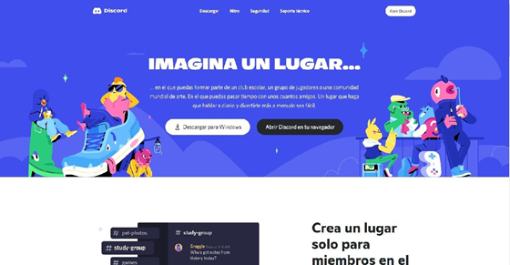

Haga click en el botón de Login

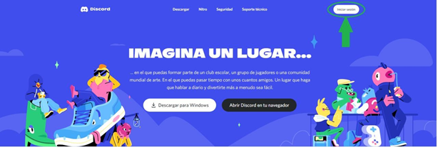

Haga click sobre la opción “Registrarse”

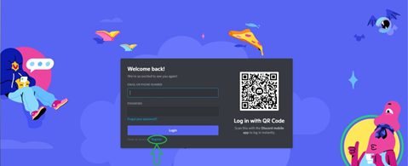

Llene los datos, presione continuar y su cuenta estará creada.

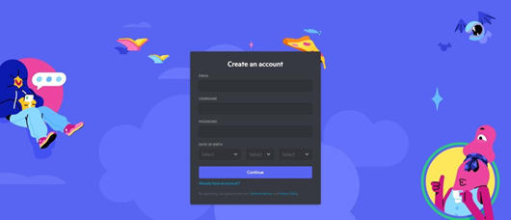

*Importante: A la hora de usar Discord en su computadora tiene 2 opciones, descargar la aplicación o usarlo directamente desde su navegador.

# 3. Descarga e Instalación de Discord

Desde su navegador (Chrome, Opera, Mozilla, etc.) ingrese en el siguiente link<https://www.discord.com>

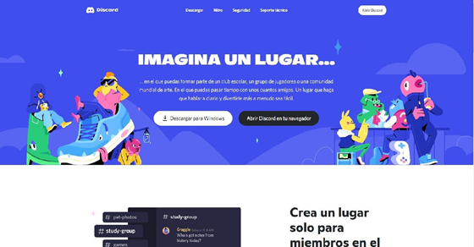

Ya en la página seleccione la opción “Descargar para Windows”.

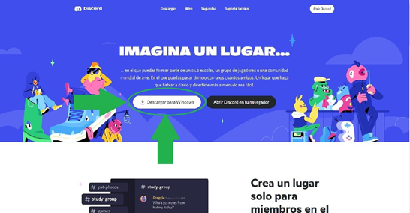

Elija dónde guardar el archivo llamado “DiscordSetup”.

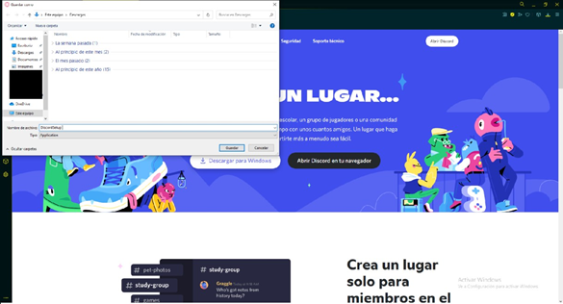

Luego abren el archivo donde fue guardado. (Se verá así).



Esperar que se instalen y actualicen los archivos y luego ya estará listo discord para ejecutarse en su computadora.

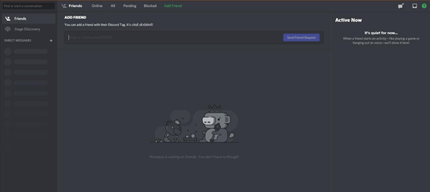

# 

# 

# 

# 

# 

# 4. Directamente desde tu navegador

Desde el navegador (Chrome, Opera, Mozilla, etc.) se ingresa al siguiente link<https://www.discord.com>



Ya habiendo iniciado sesión con la cuenta antes creada se presiona “abrir discord”.

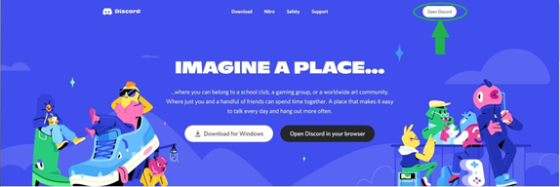

Se redirigirá automáticamente a la plataforma en forma de navegador.

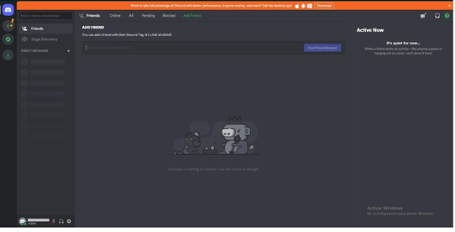

# 

# 

# 5. Uso de Discord

Al ingresar al link que fue enviado se entrará a un servidor llamado “Colunga HUB”. (Link <https://discord.gg/vCzKTvZE>)

En este se otorgará el rol de usuario de la respectiva organización y se verá de esta manera el servidor.

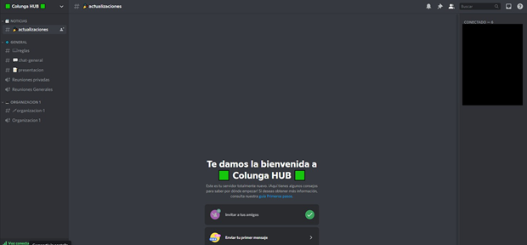

Acá se podrá ver los distintos canales en los cuales se puede acceder haciendo click sobre el que deseen, los canales de texto presentan un “#” a diferencia de los canales de voz que presentan un “ ”.

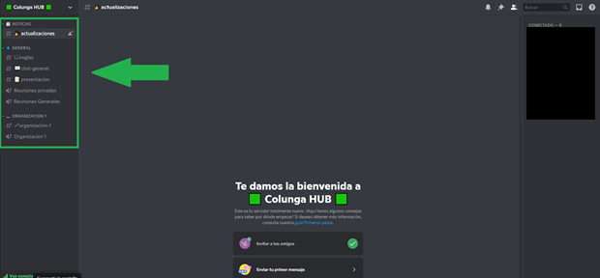

Para saber cual es el canal activo de texto se verá el nombre del canal en la parte superior del servidor.

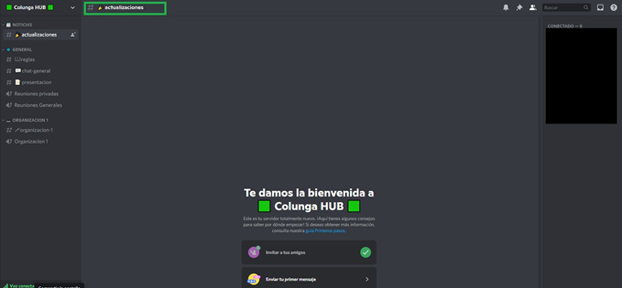

En el caso de los canales de voz se verá el nombre y la imagen de perfil debajo del canal.

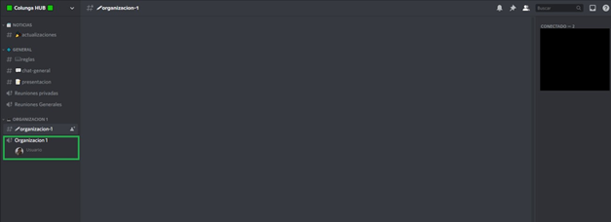

En el sector señalado se verán las personas que son parte del servidor y su estado (Presente, ausente, desconectado).

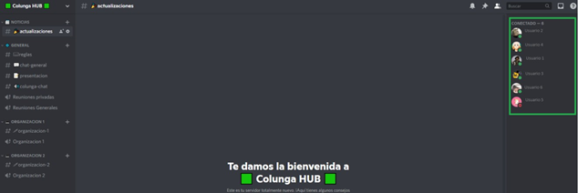

# 5. Personaliza tu perfil

Para poder editar aspectos del perfil se presiona la rueda ubicada en el cuadro verde.

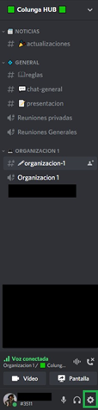

Dentro de configuraciones en la pantalla principal se abrirá la categoría “Mi Cuenta” en la cual automáticamente se podrán ver las opciones para editar Nombre de usuario, Correo Electrónico, Número de Teléfono. Se podrá también cambiar la contraseña, deshabilitar la cuenta (Podrás restablecerla cuando lo desees) o eliminar la Cuenta.

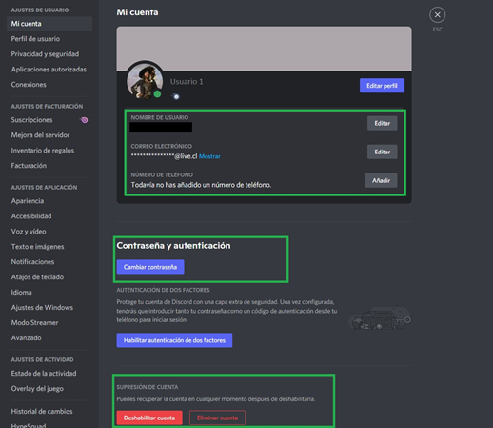

Para poder cambiar la foto de perfil, banner de perfil o la descripción, se presionará en el botón de editar perfil.

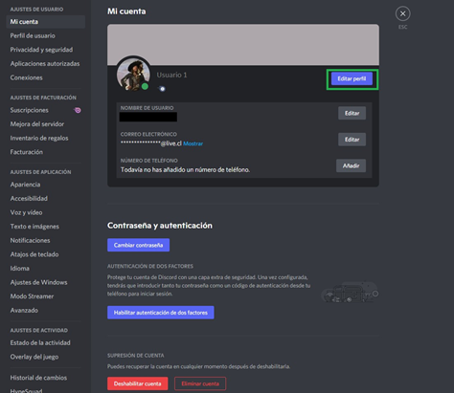

Luego dentro de editar perfil se podrá editar el avatar (Foto de Perfil), Cartel (Banner de Perfil) y se presentará la casilla donde se puede escribir la descripción.

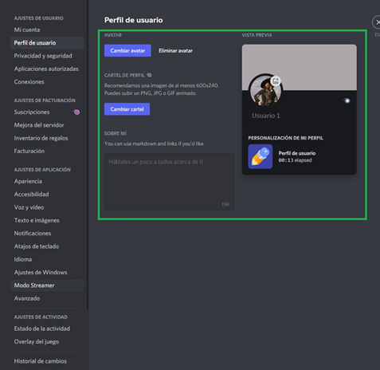

# 6. Voz y video

Para finalizar el perfil y dejarlo listo para usar, solo faltará configurar el audio de salida, de entrada, cámara y el modo en el cual se usará para hablar.

Para esto se irá a la opción “Voz y Video”

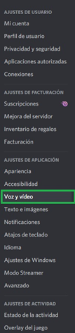

Ya dentro de la categoría se puede configurar audio de salida (Parlante) y audio de entrada (Micrófono) y sus respectivos volúmenes.

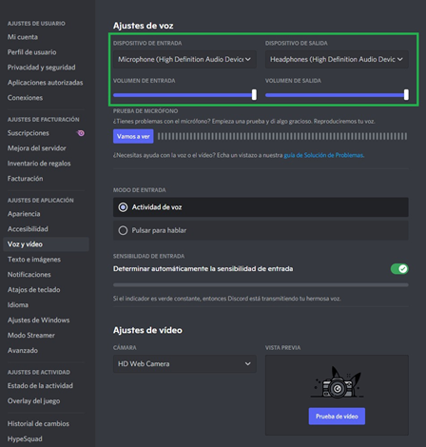

Un poco más abajo se tendrá 2 modos para hablar, el primero será “Actividad de voz” (Se activa automáticamente cuando el micrófono reconoce sonido).

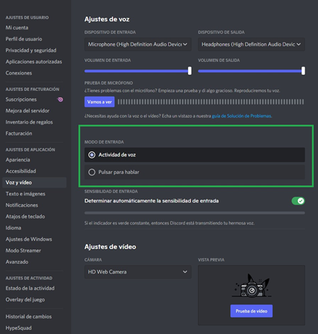

El segundo modo será: “Pulsar para hablar”, en este se elige un botón el cual se mantiene presionado cuando se desea hablar, para escoger el botón que activará este modo se deberá acceder en la casilla que se mostrará al momento de activar “Pulsar para hablar”.

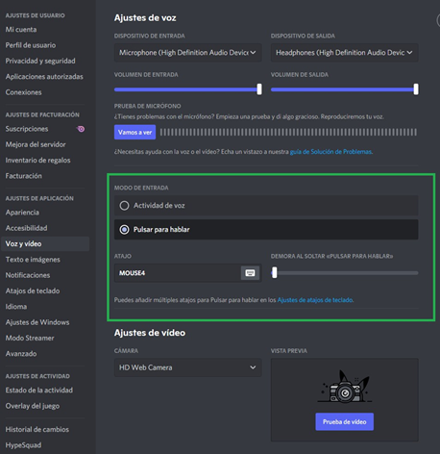

Finalmente se escoge el dispositivo que se usará como cámara, esto se hace en el apartado “Ajustes de video”

